Приложение 1. Тесты.

>> aabbcc

<< aabbcc 3

>> ababab

<< ababab 2

>> xyzxyzabc

<< xyzxyzabc 6

>> a19z

<< a19z 2

>> abcdefghijklm

<< abcdefghijklm 13

Приложение 1. Диаграмма.

Основная программа (main):

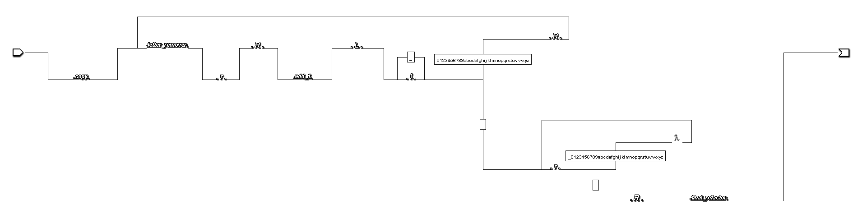

Копирование (copy):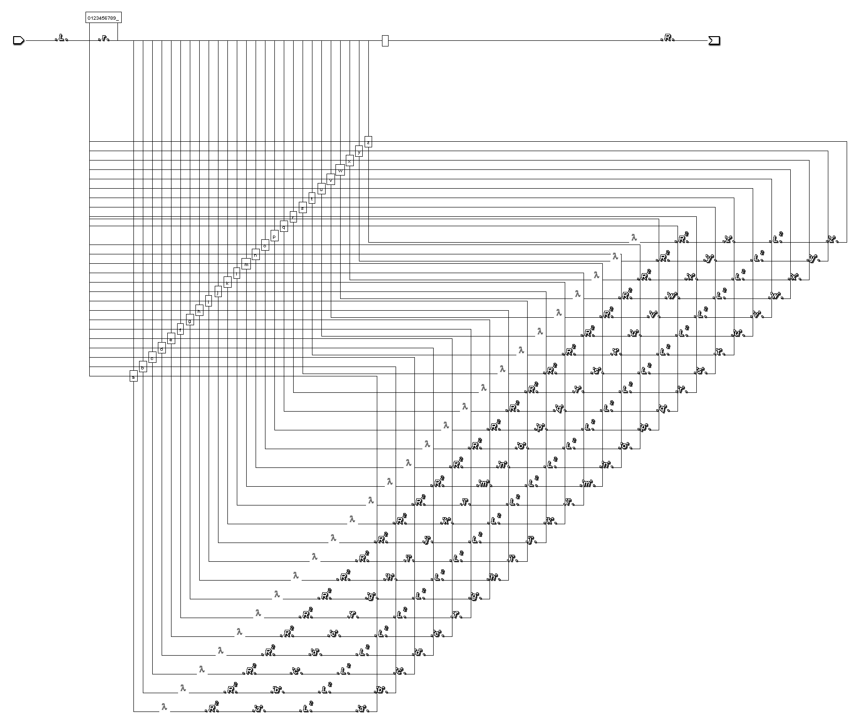Letter Remover: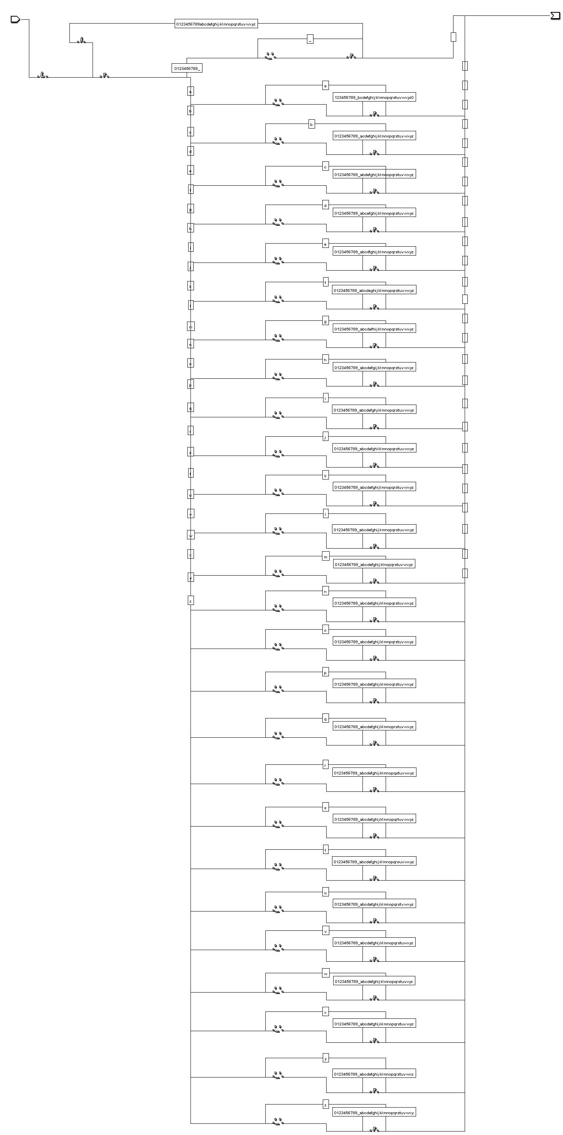

Прибавить 1 к числу, если на вход поступило число ИЛИ написать 1, если на вход поступила пустая ячейка (add_1):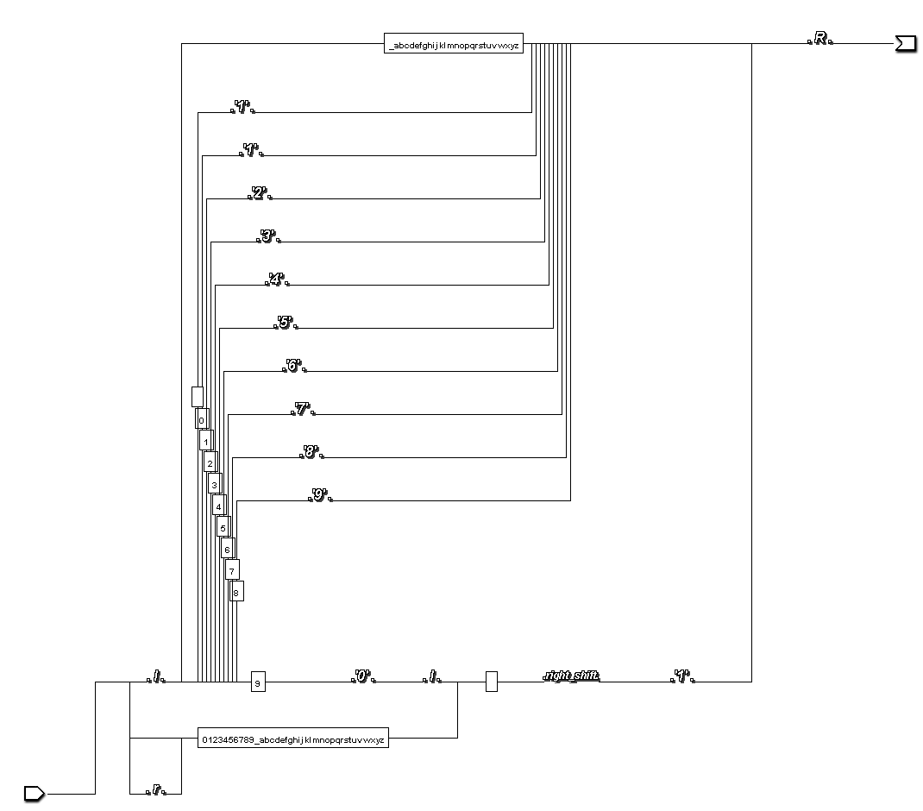

Сдвиг вправо (right_shift):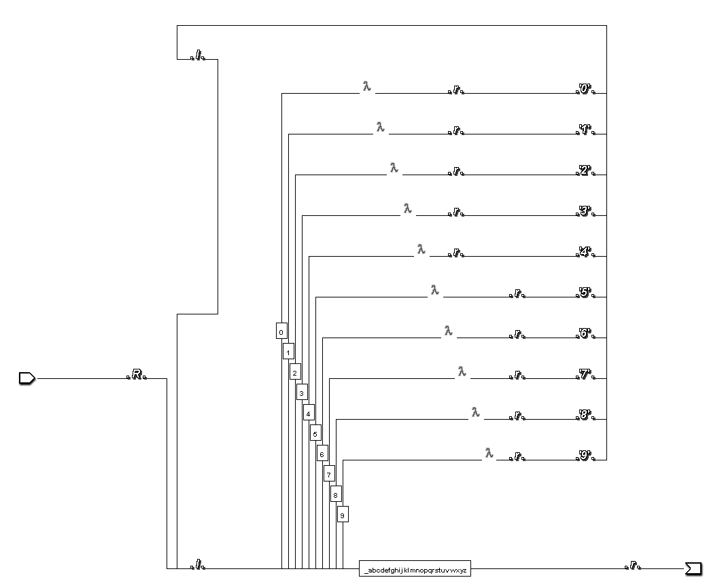

Нормирование ответа (final_refactor):

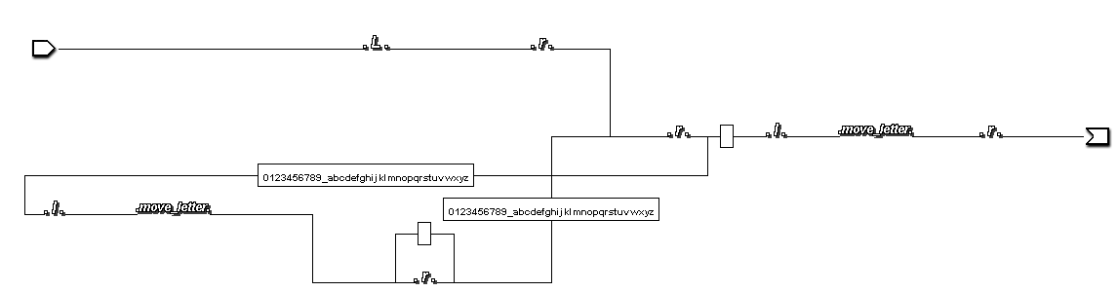

Перемещение литеры (move_letter):

